1 RA PARTE
Sistema Registro de Asistencia con Python, Pyside, Mysql utilizando Api para la conexión a la BD, iniciamos con base de datos Mysql local pero debe estar preparado para migrar a railway donde se migrara la bd y el api.
La carpeta donde estoy trabajando se llama: HOURS
El programa debe ser modulado es decir varios modulos o archivos .py para tener claro los programas, el executable solo será localmente y la petición de CRUD dese ser a travez de APIs
Me gustaría tener carpetas u otras forma de diferenciar programas frontend y backend
Los colores de fondo debe ser azul acero los botones de otro color los colores del Font debe resaltar en las cajas
Puede tener IMÁGENES o iconos los botones o simplemente colores, pero debe dejarlo listo para colocar mis iconos, debemos colocar en una carpeta nueva los iconos, imagenes etc
El primer modulo es de autenticación, es decir debe pedir usuario y password
y deben ser comparados con los campos : autorizado_email y autorizado_password
almacenados en la tabla:
autorizados(esta tabla ya existe)
tabla de autorizados:
autorizados
autorizado_id | N(9)
autorizado_email | A(40)
autorizado_password | A(15)
autorizado_filler | A(20)
usuario: debe validar que sea un email valido
password 8 caracteres letras, números y una al menos mayuscula
Si no esta registrado no debe pasar a otro modulo.
Si esta registrado debes mostrar una ventana principal banner de bienvenida
Titulo: BIENVENIDO AL SISTEMA REGISTRO DE HORAS BRAMIL
En la parte superior colocar 6 botones de opciones
Con estas 6 opciones:
Registro de Horas
Mantenimiento de empleados
Reportes
Opcion 4
Opcion 5
Opcion 6
Los botones dejarlos alineados en 2 filas y debe dejarlo listo para insertar otros modulos que te ire solicitando, trata de que este bien modulado los programas y carpetas de tal forma que sea fácil de entender el mantenimiento

Base de datos: helpdesk
user: "root",
password: "Paco8401",
port: 3307
hostname: 127.0.0.1
* solo dame lo solicitado, no adelantar los crud
2.0
Vamos a Habilitar el botón Mantenimiento de Empleados
Esta modulo debe mostrar las siguientes columnas como una lista o tabla que permita ver los empleados existentes y que puede estar vacia:
La tabla se llama empleados y es de la misma base de datos, se debe utilizar el archivo de conexión y utilizar el mismo patrón de colores.
empleados
empleado_id | N(9)
empleado_codigo | N(9)
empleado_nombres | A(100)
empleado_filler | A(20)
empleado_email | A(40)
empleado_estado | A(1)

En la parte superior debe haber 4 botones:
Boton Agregar: debe permitir agregar una nueva empleado, por ahora solo estas 3 columnas
empleado_codigo debe ser validado para que no se repita ya que es identificador único
empleado_nombres no debe haber NOMBRES EN BLANCO
empleado_estado si es nuevo siempre colocar “V” de vigente
Boton Modificar: permite modificar el campo empleado_nombres y empleado_estado de la tabla una vez que este seleccionado un empleado.
boton A EXCEL de forma que se pueda exportar a excel la tabla empleados.
Boton Cancelar: permite regresar al menú principal
3.0
Vamos a Habilitar el botón registro de Horas
La idea es hacer el registro de asistencia de los empleados como este ejemplo adjunto:
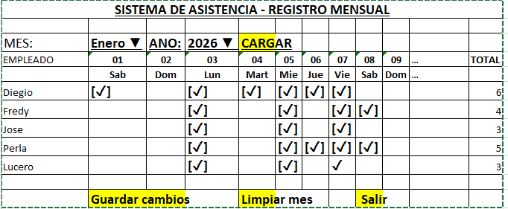

Mi base de datos tiene la siguiente estructura:
Tabla: asistencias
`id` int NOT NULL AUTO_INCREMENT,
`asistencia_empleado_codigo` int NOT NULL,
`fecha` date NOT NULL,
`estado` enum('P','A') NOT NULL,
`asistencia_autorizado_email` varchar(40) DEFAULT NULL,
`asistencia_fecha_cambio` datetime DEFAULT NULL,
PRIMARY KEY (`id`),
UNIQUE KEY `asistencia_empleado_codigo` (`asistencia_empleado_codigo`,`fecha`),

🔹 Comportamiento
- Checkbox marcado = P → guarda registro (presente)
- Checkbox vacío = A → elimina o no existe registro (ausente)
- Cada click actualiza MySQL
- La columna T se recalcula automáticamente es la suma de los marcados
- Incluye sábados y domingos

- El botón CARGAR:
- Refresca la pantalla con empleados vigentes y sus asistencias del mes seleccionado, sin tocar los datos históricos.
- Como se regsitra

Registro:
- QComboBox (mes)
- QSpinBox (año)
- QPushButton (cargar)
- QTableWidget
- QCheckBox por celda
- Botones abajo

